Nom : _________________________________ Date : ___________________________
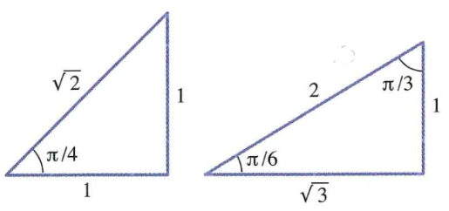
Les Fonctions Trigonométriques
Revue

1. Exprimer en radians les angles, trace les angles dans un plan cartésien et détermine les valeurs exactes de sin$θ$, cos$θ$, tan $θ$, sec$θ$, cosec$θ$ et cotan$θ$.
a) 30º b) 120º c) 225º d) 330º

2. Exprimer en degrés les radians, trace les angles dans un plan cartésien et détermine les valeurs exactes de sin$θ$, cos$θ$, tan $θ$, sec$θ$, cosec$θ$ et cotan$θ$.
a) 1 rad b) $\frac{5π}{6}$ c) $\frac{4π}{3}$ d) $\frac{3π}{4}$

3. a) Vous avez un angle de 45º et un b) Vous avez un arc de 10 cm et un rayon
rayon de 12 po, détermine la longueur de l’arc. de 8 cm, détermine la mesure de l’angle en degrés.
s = $θr$

Dérivés des fonctions trigonométriques
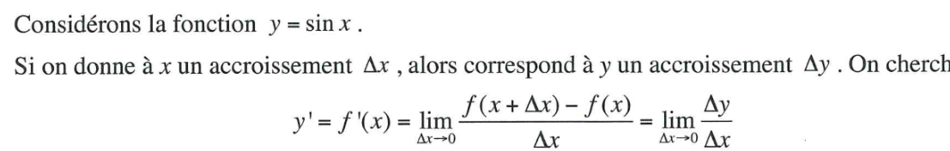
On a :
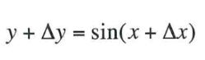
Ainsi,
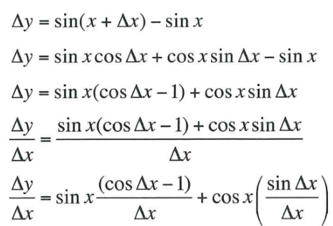
et, passant à la limite
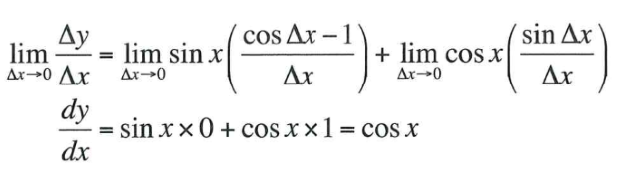
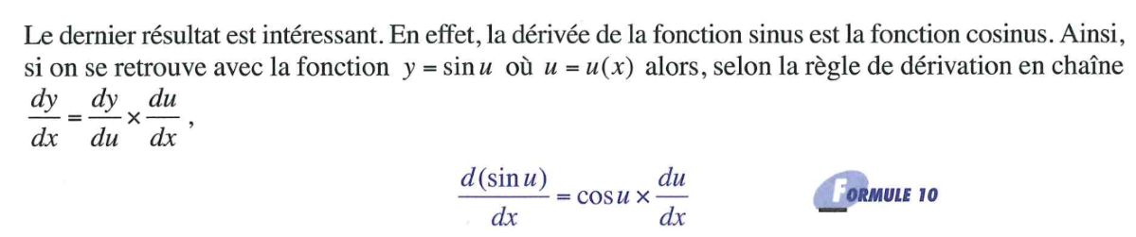

Dérivés des autres fonctions trigonométriques
y = cosx
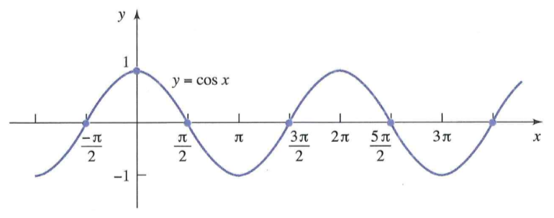
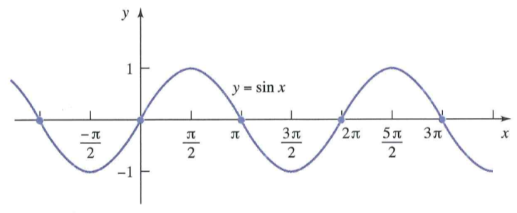
Revue :

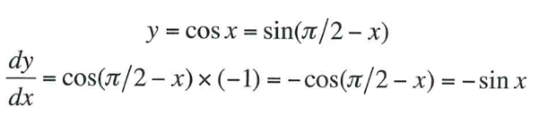
Ensuite la formule :
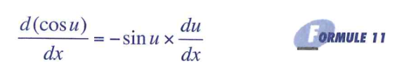

y = tanx
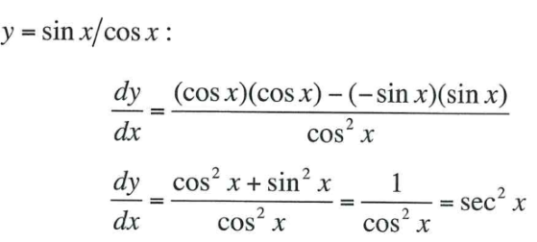
Ensuite la formule :
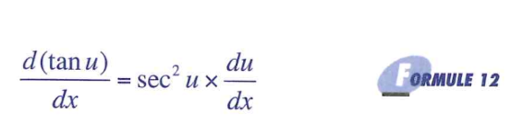

y = cotx y = cosx/sinx
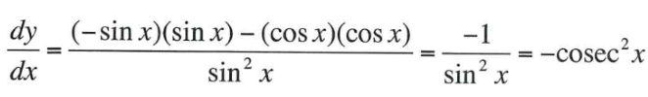
Ensuite la formule :
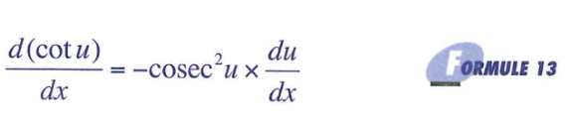
y = secx
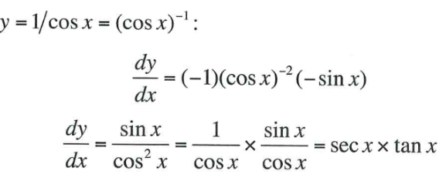
Ensuite la formule :
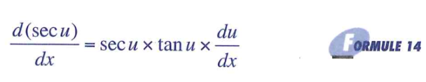
y = cosecx
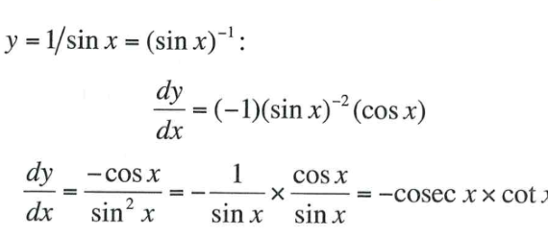
Ensuite la formule :
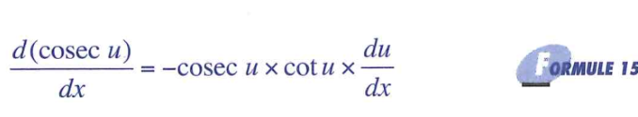
Formules de dérivations des fonctions trigonométriques
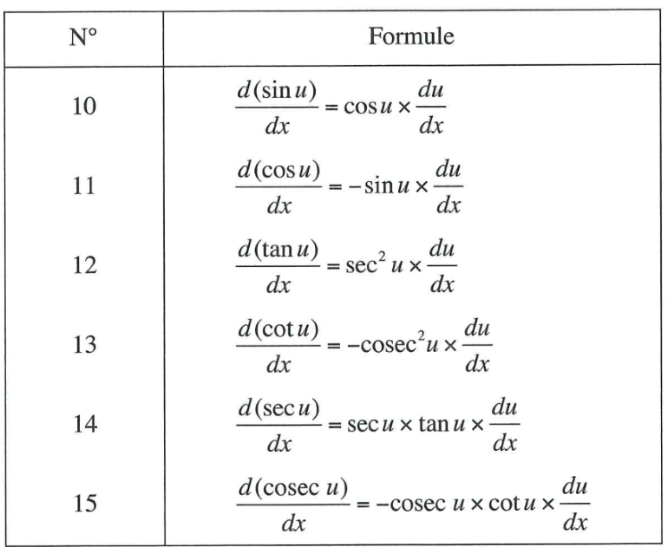
*** Il faut que vous mémorisez les formules
Exemple 1 :
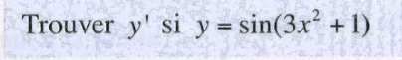
Solution :
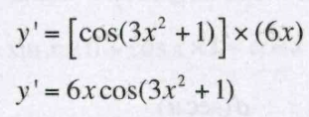
Exemple 2 :
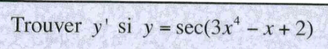
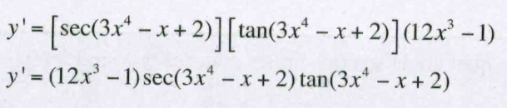
Solution :

Exemple 3 :
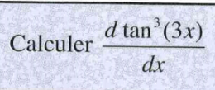
Solution :
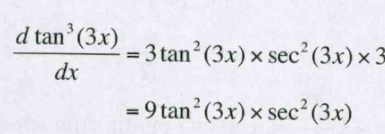
Exemple 4 :
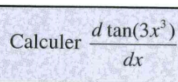
Solution :
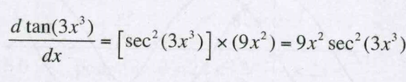
Exemple 5 :
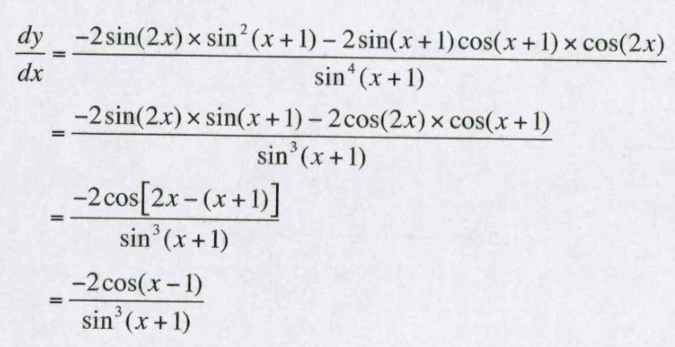
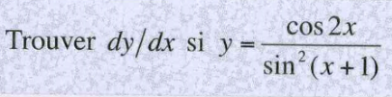Solution :

Pratique :
- Trouver dy/dx.
a) y = sin(16x – 1) b) y = tan(x/2) c) y = sec(7x² + 2x – 14)

d) y = $\frac{sinx}{1+cosx}$ e) cosec$\left(\frac{1+x}{1- x^{2}}\right)$ f) sinxcos(x + 3)

g) 8cos(6x²) h) $y= \sqrt{sinx}$ i) $sin\sqrt{x}$

j) 6x² + 8xtan²x – x³ k) y = (cosx² + 2xtanx)² l) y = x³cosecx³

m) $y=x\sqrt{x}tanx^{2}$

Réponse :
a) 16cos(16x – 1) b) $\frac{1}{2}\sec^{2}(\frac{x}{2})$ c) (14x + 2) sec(7x² + 2x – 14) tan(7x² + 2x – 14)
d) $\frac{1}{1+cosx}$ e)$\frac{-1}{{(1-x)}^{2}}cosec\left(\frac{1+x}{1- x^{2}}\right)cot\left(\frac{1+x}{1- x^{2}}\right)$ f) cos(2x + 3)
g) -96x sin(6x²) h) $\frac{cosx}{2\sqrt{sinx}}$ i) $\frac{1}{2\sqrt{x}}cos\sqrt{x}$
j) 12x + 8tan²x + 16xtanx sec²x – 3x² k) 2(cosx² + 2xtanx)(-2xsinx² + 2tanx + 2xsec²x)
l) 3x²cosecx³ (1 – x³cotx³) m) $\frac{3}{2}\sqrt{x}tanx^{2}+2x^{2}\sqrt{x}\sec^{2}x^{2}$

